1. **Introduction to the topic**
2. **Overview of the topic**

a) Công cụ thực hiện phần mềm:

- tool:

+ vscode: is a lightweight but powerful source code editor which runs on your desktop and is available for Windows, macOS and Linux. It comes with built-in support for JavaScript, TypeScript and Node.js and has a rich ecosystem of extensions for other languages and runtimes (such as C++, C#, Java, Python, PHP, Go, .NET). We use it to execute BE and Fe code

+ sql workbend: provides data modeling, SQL development, and comprehensive administration tools for server configuration, user administration, backup, and much more

+ my sql: provides cost-effective, high-performance, scalable database applications.

+ postman: **để có thể tương tác với API**. API là tên viết tắt của Application Programming Interface – giao diện lập trình ứng dụng. API chịu trách nhiệm tạo ra các kết nối giữa những ứng dụng khác nhau. Còn Postman sẽ chịu trách nhiệm giúp cho thao tác của người dùng với API trở nên dễ dàng hơn.

* Thư viện được sử dụng:

"@tippyjs/react":"^4.2.6",

"axios":"^0.27.2",

"classnames":"^2.3.1",

"jquery":"^3.6.1",

"normalize.css":"^8.0.1",

"react":"^18.2.0",

"react-dom":"^18.2.0",

"react-router-dom":"^6.4.1",

"react-scripts":"^5.0.1",

"tippy.js":"^6.3.7",

"react-tippy":"^1.2.2",

"react-quill":"^2.0.0",

"react-app-rewired":"^2.2.1",

"sass":"^1.54.5"

1. Chức năng : curd (danh mục sản phẩm, nhóm sản phẩm, chi tiết sản phẩm, đơn đặt hàng)
2. Đối tượng người dùng

Trang web được ứng dụng cho 2 đối tượng là admin và khách hàng:

* Admin: thêm, xóa , sửa thông tin sản phẩm , kiểm tra đơn đặt hàng
* Khách hàng: xem sản phẩm, cho sản phẩm vào giỏ hàng, đặt hàng.

**2. The reason for making the topic**

Trong thời đại 4.0, thị trường Online đã trở thành thị trường kinh doanh màu mỡ và tiềm năng, không hề kém cạnh với thị trường Offline. Vì thế, việc tạo dựng website cho cửa hàng điện thoại của mình cũng là cách bạn chọn “vị trí”, “thiết lập mặt bằng” và ra mắt với khách hàng khắp mọi nơi trong thị trường không những offline mà cả online. Ngoài ra, một trong những lý do quan trọng mà nhóm chúng tôi tiến hành thực hiện đề tài này đó là:

* Khách hàng sẽ biết đến bạn nhiều hơn và rộng hơn

Nếu trước đây người ta hay chuyền tay nhau địa chỉ khi giới thiệu một món hàng gì đó, thì giờ đây người ta thay đổi thói quen bằng một chiếc link. Khách hàng của bạn đôi khi chẳng cần phải bước ra ngoài, mọi thứ có thể đều mua được chỉ với 1 cú click dễ dàng. Bởi thế, nếu bạn vẫn không nhanh tay thiết kế cho mình website bán điện thoại, bạn vô tình đánh mất cơ hội tiếp cận những khách hàng tiềm năng của mình.

* Thiết kế website bán hàng điện thoại sẽ giúp bạn bán được nhiều hàng hóa hơn

Ở thời điểm hiện tại, việc mua hàng và thanh toán online những mặt hàng có giá trị vừa đến cao đã vô cùng thân thuộc với đại đa số người tiêu dùng. Vì thế, sở hữu website bán điện thoại cũng là lúc “gian hàng” online của bạn sẵn sàng tiếp nhận những đơn hàng khủng, đầy bất ngờ.

* Chi phí tiết kiệm cho người mới bắt đầu

Nếu bạn là cá nhân mới bắt đầu khởi nghiệp với cửa hàng nhỏ cùng mức chi phí vừa phải, thì việc kinh doanh online bằng website bán điện thoại là sự đầu tư vô cùng đúng đắn. Bạn nên biết rằng, một website bán điện thoại hiệu quả sẽ giúp bạn tiếp cận khách hàng nhanh chóng, giảm thiểu chi phí marketing, chi phí cố định như mặt bằng, nhân công, điện – nước, khấu hao tài sản…

* Kinh doanh an toàn trước những rủi ro bất ngờ

Những hệ luỵ của đại dịch lớn nhất thế giới – Covid 19 vừa qua đã để lại cho chúng ta vô vàn những mất mát to lớn về sức người, sức của. Hầu hết tất cả ngành nghề đều tạm gác lại, đóng băng trong vòng vây của việc cách ly, giãn cách. Tuy nhiên, ngành hàng thương mại điện tử vẫn là ngành phát triển mạnh mẽ trong giai đoạn vừa qua. Đây cũng là lối thoát mới dành cho các doanh nghiệp trước tác hại khó lường từ bên ngoài như Covid 19.

* Tạo lợi thế cạnh tranh so với đối thủ

Bạn và đối thủ của bạn kinh doanh cùng mặt hàng, giá cả tương đương. Thậm chí bạn còn tự tin hơn về mặt hàng của mình. Tuy nhiên, cửa hàng điện thoại hoàn toàn vắng bóng trên tất cả kết quả tìm kiếm, bạn không có bất kỳ website bán điện thoại hay website giới thiệu sản phẩm nào. Trong khi đối thủ của bạn chỉ cần search là gọi được tên, điều này đồng nghĩa với việc bạn đã chậm chân và nhường cơ hội “vàng” cho chính đối thủ của mình.

* Tăng uy tín thương hiệu và gieo niềm tin nơi khách hàng

Sẽ không quá lời nếu cho rằng website chính là “gương mặt đại diện” online vô cùng quan trọng của thương hiệu, cửa hàng bán điện thoại của bạn. Thiết kế website bán điện thoại chỉnh chu, nghiêm túc, kỹ lưỡng

**3. Objectives of the topic**

Xây dựng được một website bán điện thoại phải đáp ứng đầy đủ các tính năng cần có của 1 website bán hàng thông thường. Bên cạnh đó, **website bán điện thoại**cũng đặc biệt lưu ý đến các tính năng liên quan việc kinh doanh điện thoại Online.

* Quản lý và phân loại sản phẩm

Đây là 1 trong những tính năng vô cần cần thiết đối với website bán hàng điện thoại. Tính năng này giúp người quản trị tạo ra nhiều danh mục sản phẩm từ cấp lớn (Trang danh sách) hay cấp bé hơn (trang chi tiết). Đồng thời, cũng có thể phân loại sản phẩm theo các đặc tính như: màu sắc, size, giá cả, dòng sản phẩm…

* Tính năng giỏ hàng

Tính năng này là mang vai trò quyết định lớn đến việc mua hàng cuối cùng của khách hàng, và tất nhiên chúng vô cùng quan trọng. Giỏ hàng giúp khách hàng biết được mình đã lựa chọn sản phẩm nào, cần chỉnh sửa hay thêm bớt sản phẩm hay không?, giá cả ra sao

Một giỏ hàng thông thường của website bán điện thoại được thiết kế bởi Thủy Thủ sẽ gồm có: tên sản phẩm, mô tả sản phẩm, số lượng, giá cả, hình ảnh sản phẩm, tổng chi phí giỏ hàng

* Thanh toán trực tuyến

Tuỳ thuộc và mục tiêu kinh doanh và yêu cầu của từng khách hàng về nhu cầu thanh toán trực tuyến mà website sẽ kết nối cùng cổng thanh toán trực tuyến khác nhau.

Tại Việt Nam, đã có nhiều cổng thanh toán trực tuyến để khách hàng dễ dàng lựa chọn như: Momo, Ngân lượng, Payal, Zalo Pay, VNPay…

Hiện nay, việc mua bán và thanh toán trực tuyến đã trở nên vô cùng quen thuộc với khách hàng lẫn người bán hàng. Việc thanh toán trực tuyến sẽ được diễn ra nhanh chóng, bảo mật và tối đa trải nghiệm, cắt ngắn thủ tục rườm rà… Vì vậy, việc tích hợp cổng thanh toán trực tuyến ở các website bán điện thoại là vô cùng cần thiết.

* Tìm kiếm sản phẩm

Giữa 1 núi sản phẩm khổng lồ trên không gian website, bạn có thể sẽ mất hàng giờ để tìm ra được sản phẩm mình cần bằng việc lướt, cuộn hay rê chuột. Tính năng tìm kiếm sản phẩm hoạt động hiệu quả sẽ giúp bạn rút ngắn đáng kể và việc tìm kiếm cũng trở nên chính xác hơn.

* Quản lý đơn hàng

Chắc chắn đây sẽ là tính năng tối quan trọng đối với 1 website bán hàng điện thoại. Hãy tưởng tượng, nếu website bán hàng của bạn hoạt động quá tốt, lượng đơn hàng luôn vào top khủng mỗi ngày, nhưng không thể kiểm soát chi tiết hay tiếp nhận cận nhanh chóng để xử lý khiến việc kinh doanh của bạn gặp rất nhiều khó khăn. Vì vậy, trong quá trình lập trình website, việc xây dựng tính năng quản lý đơn hàng cần được chú trọng kỹ lưỡng.

1. 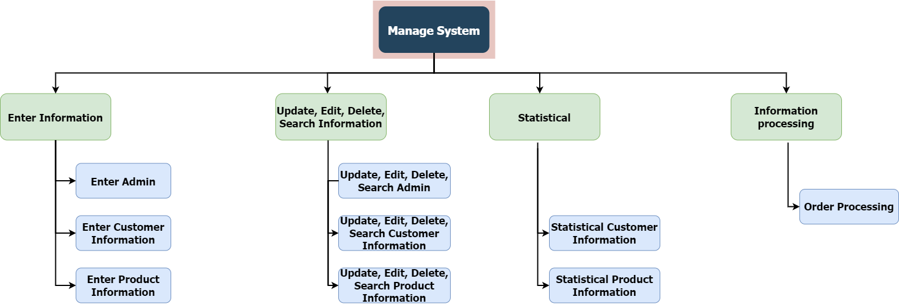**Feature Diagram**
2. **System Architecture Diagram**
3. **Database**
4. **Usecase**
5. **ERD**

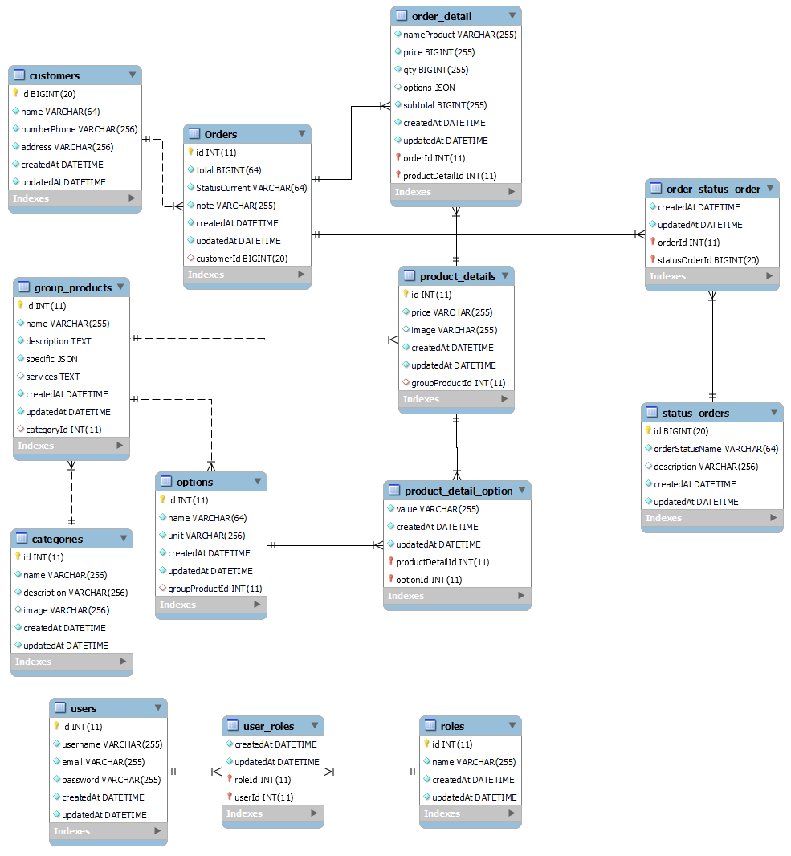

1. **Demo**
2. **References**

[**https://shopdunk.com/**](https://shopdunk.com/)